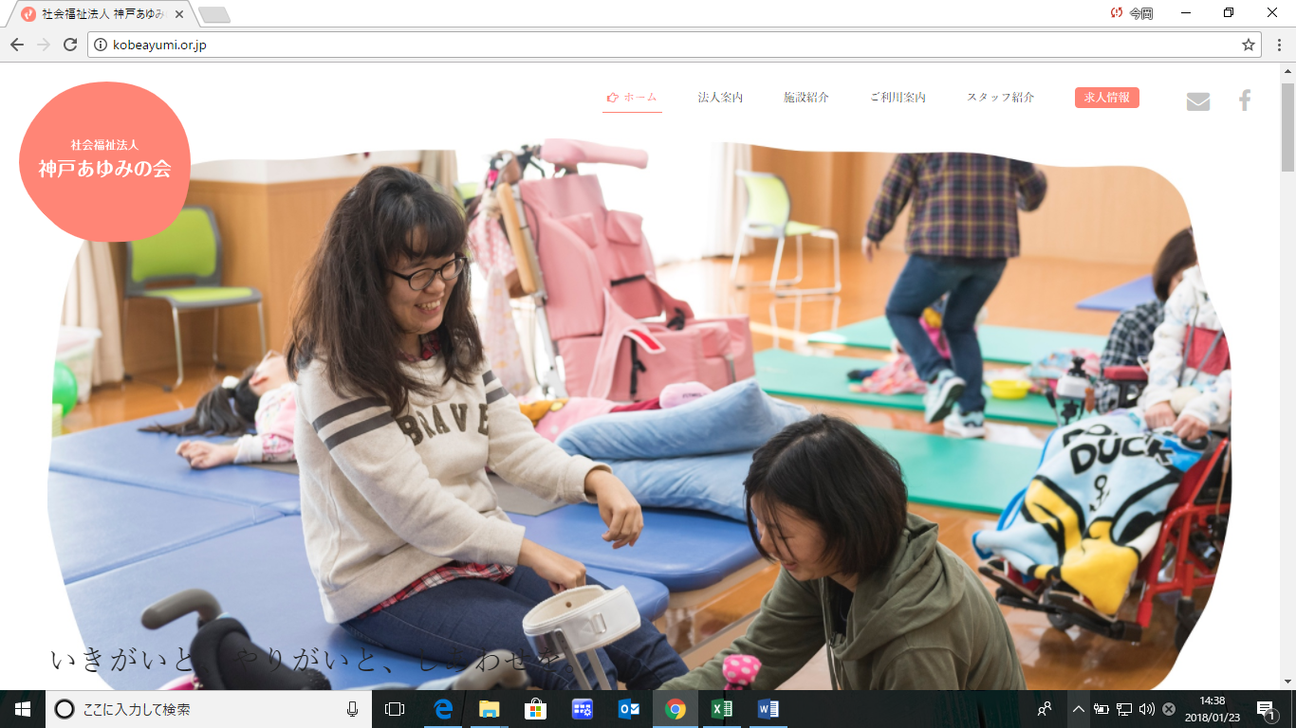

2019年度

神戸あゆみの会

施設説明会開催のご案内

日時：８月２２日（水）14：00～15：30

　　　９月１９日（水）14：00～15：30

会場：なごみの里（神戸市西区神出町宝勢字辻堂西859-1）

西神中央駅、西明石駅から送迎も致します。詳しくはご予約の時にご案内いたします。

※ご都合が合わない場合、別途日程設定致します。お気軽にご相談ください！

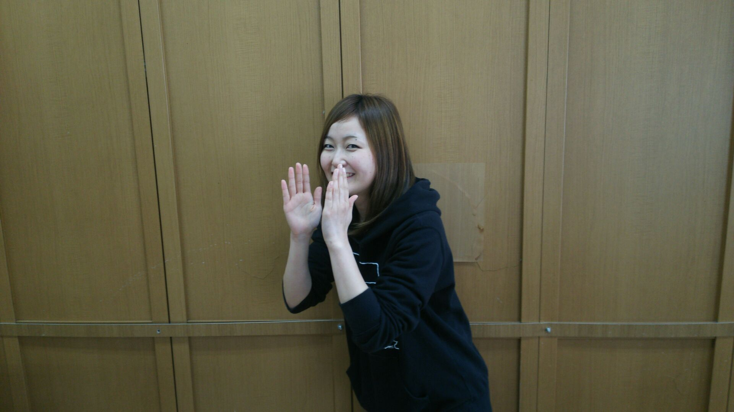

リクナビからもご予約して頂けます。

E-mail：info@kobeayumi.or.jp

TEL：078-965-2360

社会福祉法人　神戸あゆみの会

法人本部　担当：今岡　田中

利用者さんやスタッフの日常の過ごし方を見学に来て頂きたいと思っています。施設の雰囲気や働き方、スタッフの人柄をじっくり見た上で、「一緒に働きたい」と思って下さる方がいれば嬉しく思います。　　　　　　　　　　　　　　　若手スタッフと自由にお話しして頂ける時間も設けております。わからないこと・不安なことも遠慮なく聞いて頂けますので、どうぞリラックスしてお越し下さい。

お申込み

お問合せ